实践队走访鸿蒙生态探寻产业数字化转型

7月29日，实践队先后前往东莞展览馆、广东省开源鸿蒙适配中心及慕思集团开展实地调研，从城市文化、产业协同与企业实践三个维度，深入了解东莞制造业底蕴与开源鸿蒙生态建设现状。

走进东莞展览馆，感受"鸿蒙首发地"的城市底蕴
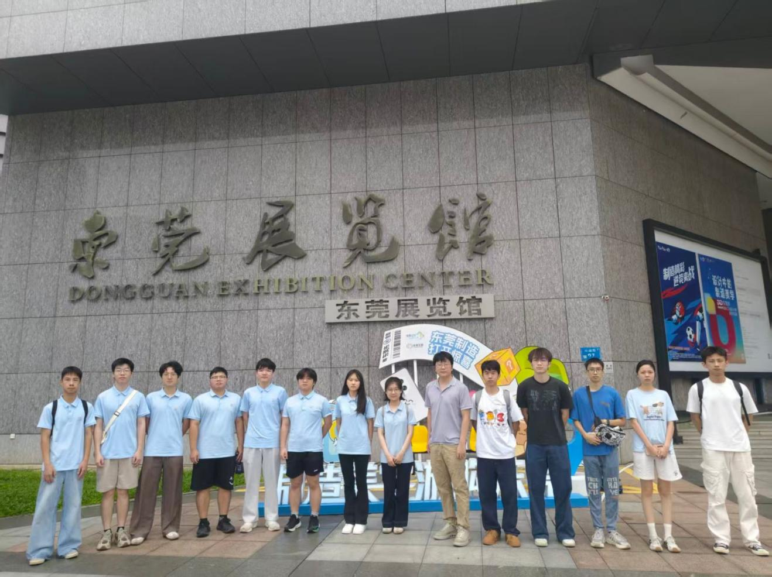
上午，实践队来到东莞展览馆参观学习。展馆系统梳理了东莞从岭南文明到现代制造业名城的迭代脉络，展现了改革开放以来"制造业立市"的壮阔历程。三楼文化展厅中，由鸿蒙操作系统驱动的光影交互系统让队员们切身体会到国产操作系统在城市文化场景中的成熟应用。
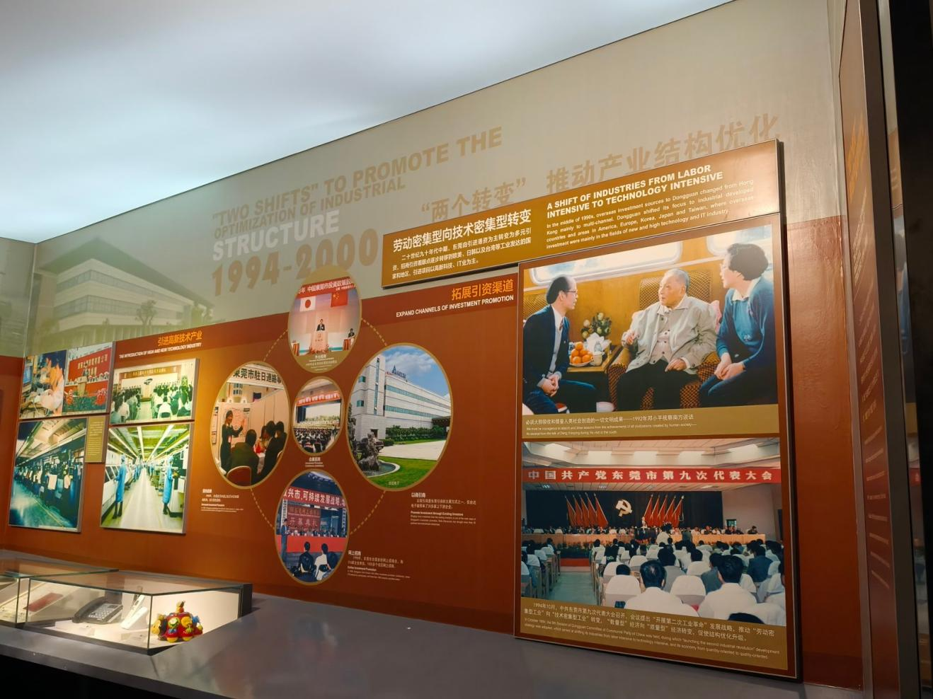
队员们了解到，2019年8月9日，华为正是在东莞正式发布了鸿蒙操作系统的首个版本，此后连续多年东莞始终是鸿蒙系统新版本发布的首发地。全市拥有超过二十二万家工业企业，制造业占地区生产总值比重长期稳定在百分之五十左右，雄厚的制造业基础与完备的供应链体系，为鸿蒙"万物互联、分布式部署"的技术理念提供了最佳土壤。

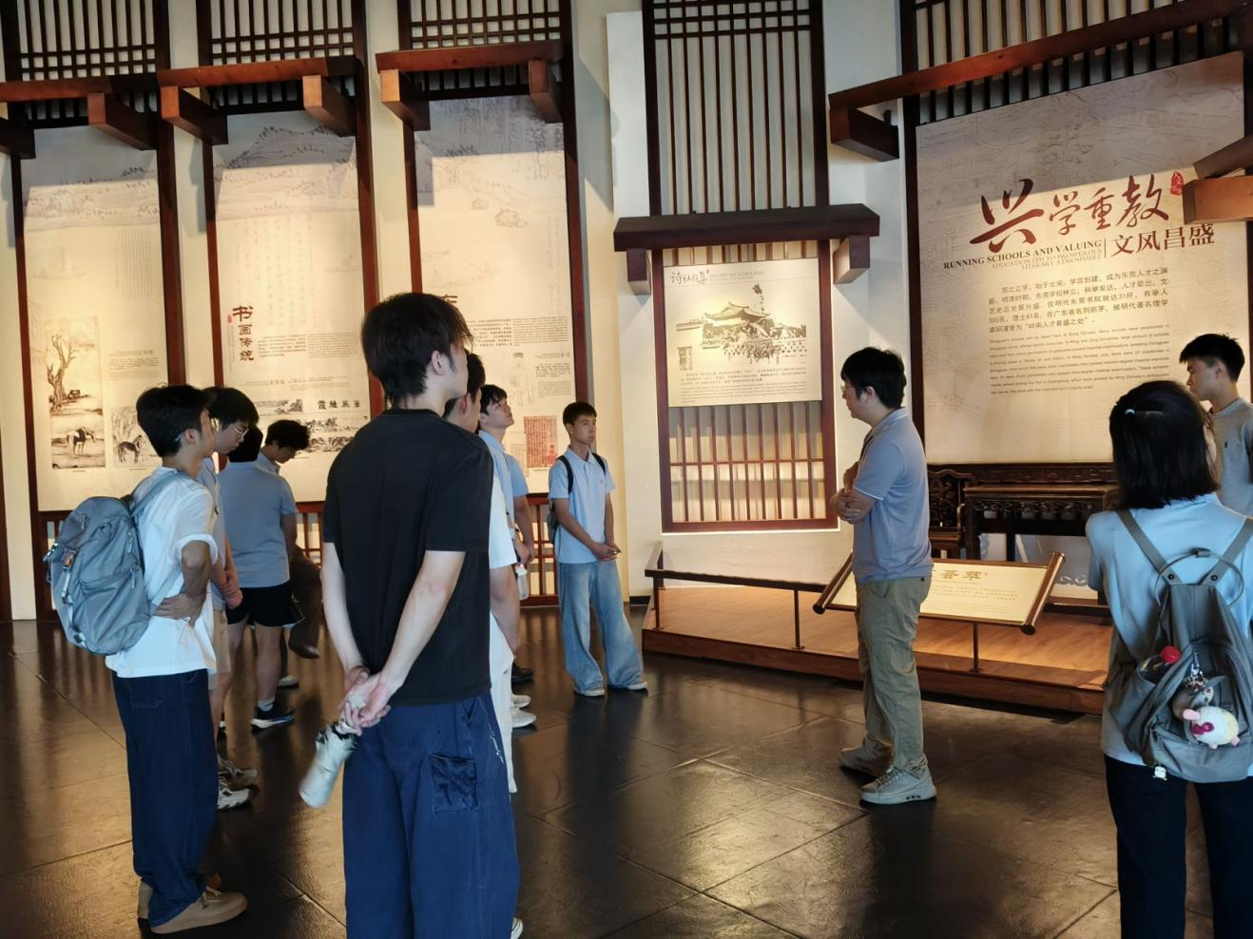
调研开源鸿蒙适配中心，把握产业协同逻辑
下午，实践队前往广东省开源鸿蒙适配中心调研。该中心于2026年3月揭牌，是经省政府批准设立的全省唯一全栈式开源鸿蒙产业协同中枢，总投资一亿元，由科学城数科集团牵头，联合佳都科技、电子五所、华为共建运营，重点构建适配智能体、芯片适配、三方组件库、软件安全工具、端云协同等五大技术能力，形成"五四三一"能力矩阵。
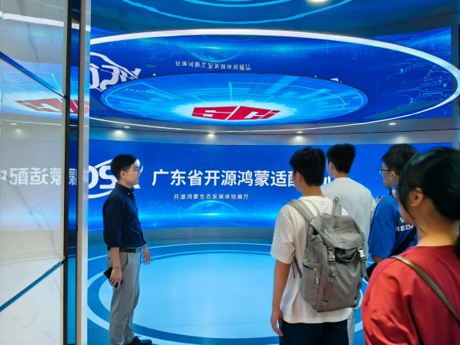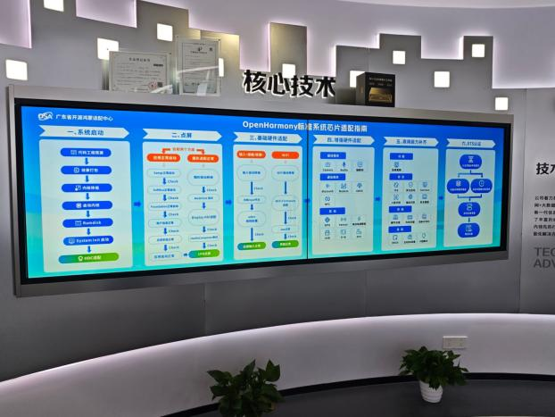
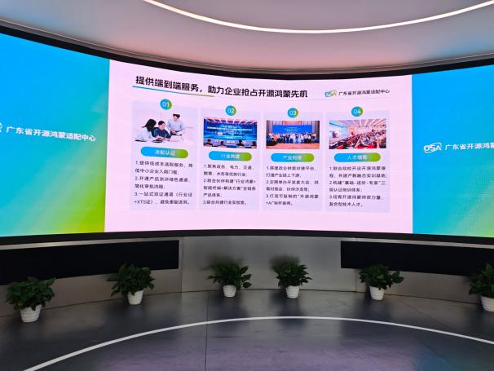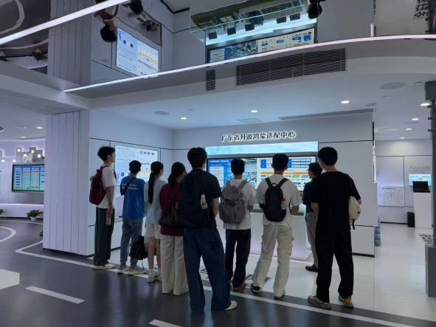
负责人介绍，中心采用"一中心三基地"布局：广州黄埔总部统筹标准制定与认证发放，东莞、佛山基地则贴近产业集群做落地服务，三地依据产业特点差异化协同。在人才培养方面，中心联合全国100余所院校开展鸿蒙人才培养，计划完成超1万人次人才测评，并成立由19位专家组成的第一届技术委员会，为生态持续壮大储备智力根基。依托智能体工具的技术赋能，企业适配成本可降低60%以上、周期缩短50%。
在成果展示中，由佳都科技研发的"交通佳鸿"操作系统给队员们留下深刻印象。该系统已获得全省首张开源鸿蒙生态产品适配认证证书，目前在全国6座城市、10条地铁线路、超40座车站部署运行，站内摄像头、电扶梯、闸机等设备实现协同联动，整座车站如同一个具备感知、响应与进化能力的"智能体"。中心介绍，2026年预计累计完成不少于500项软硬件适配验证，交通、电力、企业数字化转型三个领域推进最快。

探访慕思集团，见证鸿蒙生态终端落地
随后，实践队来到慕思集团参访。慕思自2022年起与华为鸿蒙开展合作，2025年成为"鸿蒙智选"首批合作伙伴，双方于2026年3月共同发布新品"鸿蒙智选·慕思智能床Pro H-DESIGN"。该产品深度融合华为星闪技术与慕思自研"潮汐算法"，实时感知心率、呼吸、翻身、打鼾等生命体征，监测到用户进入深睡后可自动联动新风系统，检测到打鼾时则自动调节头部角度与灯光。鸿蒙智能床上市第一年销售额突破1亿元，占智能床品类销量的40%，慕思已积累超100万条人体工学数据与10.8亿条睡眠大数据。
企业方介绍，双方在用户数据层面分别保有独立数据库，睡眠及使用数据分开存储、互不共享，在生态联动的同时较好保障了用户隐私安全。凭借华为品牌与鸿蒙生态的号召力，购买群体中35岁以下年轻客群占比显著提升，客群结构明显年轻化。2026年5月，慕思联合马可波罗、东莞市家具协会等发起"开源鸿蒙家居产业生态合作倡议"，其角色正从"鸿蒙智选的使用者"向"鸿蒙家居生态的推动者"转变。
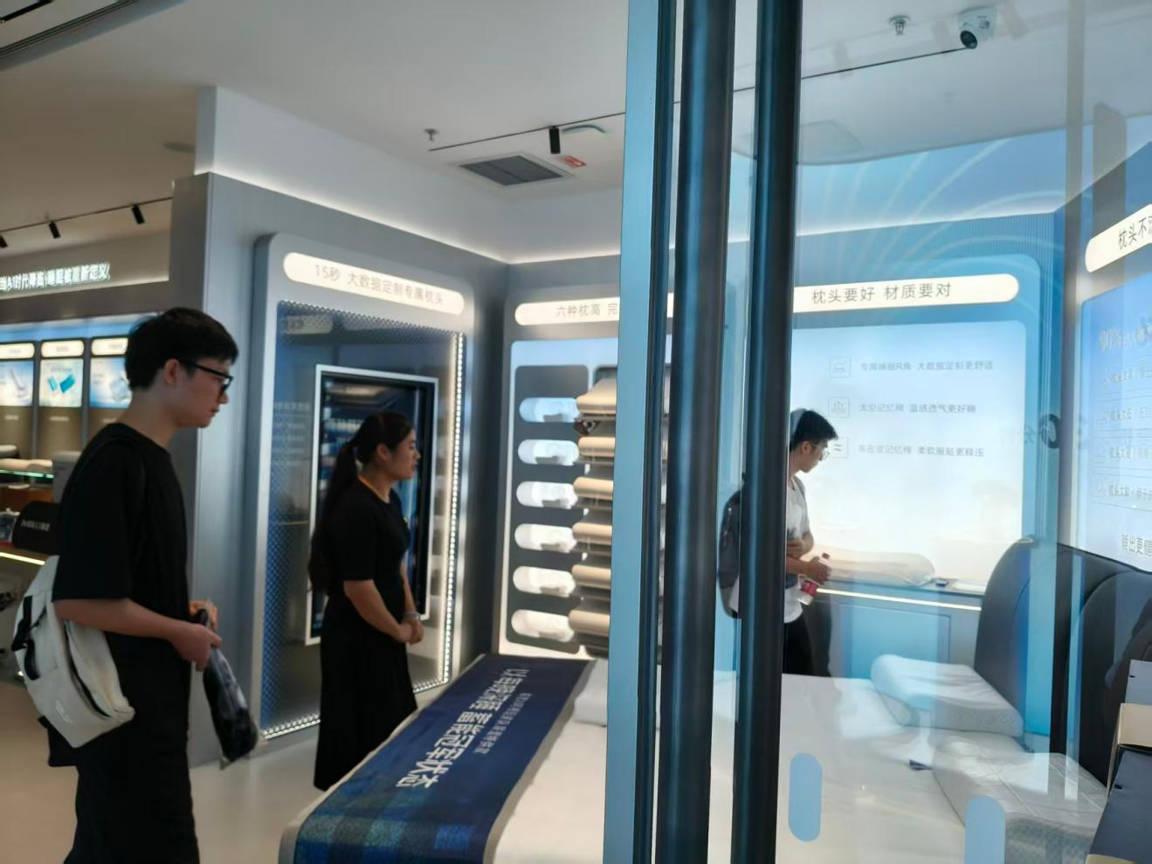

调研中队员们也注意到，尽管鸿蒙合作系列在国内市场表现亮眼，但鸿蒙生态目前在海外市场的认知度与接受度仍十分有限。如何让鸿蒙生态在保持国内优势的同时逐步走向世界，成为实践队成员进一步思考的时代命题。

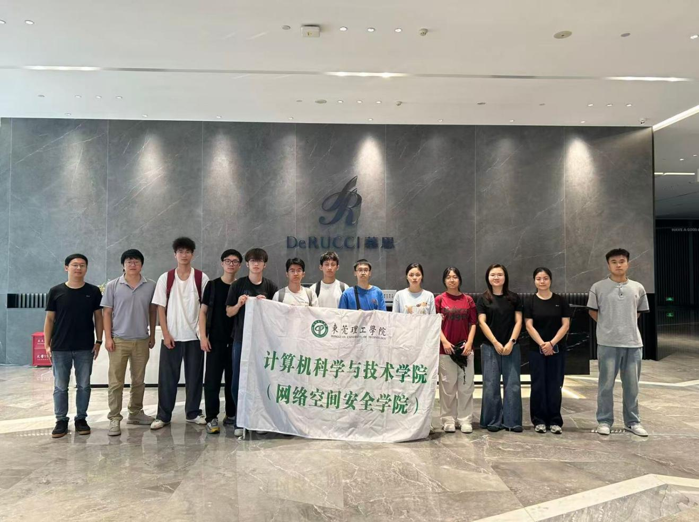
本次调研中，从广东省开源鸿蒙适配中心作为"省级生态组织者"统筹标准与认证，到慕思集团作为"企业生态参与者"完成产品落地与商业变现，两个点位恰好构成从生态中枢到终端应用的完整链条。队员们表示，将持续关注国产开源生态发展，在为其国内深耕叫好的同时，也思索其出海破局的未来路径，为产业数字化转型贡献青年力量。

